75 anos depois da bomba, sobreviventes encenam história para ninguém esquecer Hiroshima
1º.ago.2020 (folha de São Paulo)
PARA SOBREVIVENTE, ESQUECER É ENTERRAR HISTÓRIA DE ATAQUE À HUMANIDADE
"Sempre que imaginamos uma tragédia, pensamos em dias chuvosos e tristes. Ninguém espera tanta destruição em um dia tão bonito. Não era possível imaginar algo assim. (...) Tanto no bonde quanto nas ruas, as pessoas pareciam mais leves e alegres pelo dia ensolarado.”
As observações fazem parte de “A Última Mensagem de Hiroshima: O que Vi e Como Sobrevivi à Bomba Atômica” (Universo dos Livros, 2017), autobiografia de Takashi Morita. Hoje, aos 96 anos, seus relatos em forma de livro substituem entrevistas.
Aprendiz de relojoeiro quando jovem, Morita precisou até cuidar do bebê de sete meses do dono de uma loja em que trabalhou. “Levava para passear, dava banho, trocava fralda”, recorda.
Mais tarde, ao ser convocado para o Exército, durante a Segunda Guerra, já tinha experiência na observação de aviões —toda a comunidade de Hiroshima estava envolvida nos esforços bélicos.
Lá, deparou-se com a brutalidade com que novatos eram formados para que fossem soldados sem misericórdia. Viu fome e sofrimento.
Por isso, quando surgiu a oportunidade de participar de uma seleção para ser "kempei", um policial militar de elite, dedicou-se ao máximo para ser aprovado. A organização, porém, foi extinta ao final da guerra.
No dia em que a bomba foi lançada, Morita tinha 21 anos. Pegou o bonde e caminhava acompanhado de outros dois "kempeis" e 12 auxiliares que trabalhariam na construção de um abrigo antiaéreo. Eles estavam a 1,3 km do epicentro da explosão.
Às 8h15, foi arremessado cerca de dez metros, enquanto um clarão tomava conta da cidade. Depois, veio a escuridão. De seu grupo, apenas cinco se levantaram. Reconhecido pela farda de policial, logo era chamado a prestar socorro. Já nos primeiros minutos, salvou uma mãe e seu filho.
“Vi uma criatura surgir do rio em minha direção. Fiquei confuso, pois não sabia o que era, nunca tinha visto algo parecido. Sequer tinha certeza de que se tratava de um ser humano, de tão desfigurada que estava. Ela seguia andando em minha direção com os braços estendidos para a frente", conta.
"Conforme se aproximava, meu terror aumentava: era uma pessoa nua, com o corpo todo queimado, parecia revestida de carvão. O mais assustador era que sua pele estava se descolando do corpo."
Ao longo daquele dia, foram inúmeras as pessoas queimadas que pediam água ou apenas emitiam grunhidos. No epicentro, a temperatura chegou a mais de 1 milhão de graus Celsius. Ainda existem as marcas no concreto das pessoas atingidas.
A parte da família de Morita que morava nos Estados Unidos também sofreu com a guerra.
Irmãos, cunhadas e sobrinhos foram levados a campos de concentração para japoneses, que funcionaram no país de 1942 a 1948 em locais afastados dos grandes centros.
Morita veio ao Brasil, onde acabou fundando a mercearia onde trabalha todos os dias, rotina interrompida pela pandemia do novo coronavírus. Ele fundou, em 1984, a Associação Hibakusha Brasil pela Paz, que inclui também as vítimas da segunda bomba atômica, lançada em Nagasaki, em 9 de agosto.
O grupo chegou a reunir 270 vítimas no Brasil —atualmente são cerca de 80 vivos. Passados 75 anos do episódio em Hiroshima, Morita diz não ter raiva dos Estados Unidos.
“Para sucumbirmos à guerra, basta ocorrer um ato de vingança mais destrutivo que o outro, em um ciclo sem fim. Para derrotarmos a guerra, é preciso o perdão, além do amor”, diz.
Defende, no entanto, que é preciso estar vigilante: “Não posso esquecer esses acontecimentos. Esquecer é também enterrar a história da primeira vez que a bomba de destruição em massa foi utilizada contra a humanidade. É permitir que, um dia, alguém com supostas boas intenções —como os norte-americanos, que tomaram essa atitude drástica para pôr fim à guerra— possam repetir esse feito”.
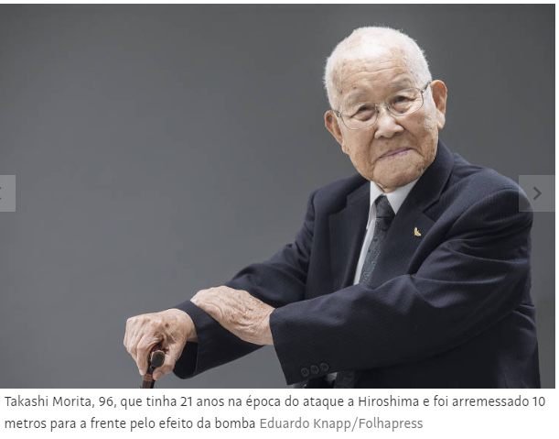
Japão lembra 75 anos da bomba atômica em meio à escalada militar
Os 75 anos do episódio, em 1945, acontecem após explosão em Beirute que lembrou o formato de "cogumelo" das bombas no Japão. É em meio a uma triste coincidência que o mundo relembrará a explosão da bomba atômica, último momento da Segunda Guerra Mundial. Após uma explosão que destruiu ontem parte de Beirute, capital do Líbano, o Japão homenageia na noite desta quarta-feira, 5, as vítimas da detonação da bomba atômica em Hiroshima, em data que marca os 75 anos do episódio.
A cerimônia oficial está prevista das 6:50 às 8:15 da manhã da quinta-feira na hora local (18h50 da quarta no Brasil), horário exato da detonação da bomba, que deixou entre 90.000 e 166.000 mortos. Dias depois daquele 6 de agosto de 1945, outra bomba seria detonada em Nagasaki, em 9 de agosto, dando fim à guerra.
Na tarde de terça-feira, 4, no Líbano, muitos associaram o formato da fumaça da explosão ao “cogumelo” das bombas no Japão. Em Beirute, contudo, a explosão não foi atômica e a suspeita é de que um armazém com grande quantidade de nitrato de amônio possa ter provocado o acidente. Por enquanto, a hipótese é de explosão acidental. Ao menos 73 pessoas morreram.
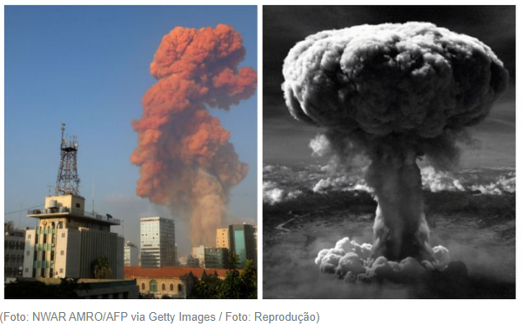
Escolha uma das propostas.
PROPOSTA 1
Escolha um dos três personagens dos quais você leu relatos de vida, desde a fase 1 da Cult. Escreva uma carta a ele(a) expressando a sua curiosidade e solidariedade em relação ao episódio de suas vidas relacionado à bomba atômica. Faça questionamentos e expresse a sua opinião sobre o relato.

PROPOSTA 2
Leia o poema de Vinícius de Moraes. Escrito em 1946 e publicado no livro Antologia Poética, o poema tinha o nobre objetivo de ser um protesto contra os ataques, além de levantar a bandeira pacifista e antinuclear.
Escolha um dos relatos apresentados pelo jornal A Folha de São Paulo dos sobreviventes da bomba atômica. Escreva um poema para expressar os seus sentimentos ao conhecer os depoimentos de cada um.

Rosa de Hiroshima
Vinicius de Moraes
Pensem nas crianças
Mudas telepáticas
Pensem nas meninas
Cegas inexatas
Pensem nas mulheres
Rotas alteradas
Pensem nas feridas
Como rosas cálidas
Mas, oh, não se esqueçam
Da rosa da rosa
Da rosa de Hiroshima
A rosa hereditária
A rosa radioativa
Estúpida e inválida
A rosa com cirrose
A anti-rosa atômica
Sem cor sem perfume
Sem rosa, sem nada

